Obsah
01 - VSTUPNÍ TEXT 1
02 – PRO JEDNIČKÁŘE 3
03 – PRO TROJKAŘE 5
04 – PRO NEJSLABŠÍ ŽÁKY - BRAINSTORMING 6
05 – PRO NEJSLABŠÍ ŽÁKY – TEXT 8
06 – NÁVRH PREZENTACE 9
Vygenerované obrázky pro prezentaci: 12

01 - VSTUPNÍ TEXT

Reformace v 16. století: lutheránství a kalvinismus v evropských dějinách
Reformace představovala zásadní přelom v dějinách evropského náboženství, společnosti i politiky. V průběhu 16. století došlo k rozštěpení jednotné katolické církve a vzniku několika nových protestantských směrů, z nichž nejvýznamnější jsou lutheránství a kalvinismus. Tyto nové konfese se rozšiřovaly v odlišných geografických, kulturních a politických podmínkách, což vedlo nejen k náboženské pluralitě, ale i k sérii vážných konfliktů, které výrazně ovlivnily podobu celé Evropy.
Vznik a šíření lutheránství
Lutheránství, pojmenované podle německého reformátora Martina Luthera (1483–1546), vzniklo v raném 16. století na území Svaté říše římské. Klíčovým datem je rok 1517, kdy Luther zveřejnil ve Wittenbergu svých 95 tezí, v nichž kritizoval prodej odpustků a další nešvary katolické církve. Jeho myšlenky se rychle šířily, zvláště díky podpoře některých německých knížat, která v nové víře spatřovala cestu k větší nezávislosti na císařské i papežské autoritě.
Lutheránství kladlo důraz na ospravedlnění vírou (sola fide), na Písmo jako jediný zdroj víry (sola scriptura) a na všeobecné kněžství věřících. V oblasti sakramentologie luteráni uznávali dvě svátosti: křest a Večeři Páně, přičemž vyznávali reálnou, i když ne zcela materiální přítomnost Krista v eucharistii (tzv. konsubstanciace).
Centrem lutheránství byla od 20. let 16. století především severní a střední část Německa (Sasko, Braniborsko, Meklenbursko) a univerzitní města jako Wittenberg. V dalších desetiletích přijalo luteránství také Dánsko (1536), Švédsko (1531), Norsko (1537) a Finsko. Ve Skandinávii se rychle stalo státním náboženstvím a zformovalo kulturní identitu těchto zemí.
Vznik a rozvoj kalvinismu
Kalvinismus, pojmenovaný podle Jana Kalvína (1509–1564), vznikl ve 40. letech 16. století ve Švýcarsku, kde Kalvín od roku 1541 působil v Ženevě jako vůdce místní reformované církve. Jeho stěžejní dílo, „Institutio Christianae Religionis“ (1536, rozšířeno 1559), se stalo základem nového systematického pojetí protestantismu.
Teologicky je kalvinismus charakterizován zejména naukou o predestinaci – přesvědčením, že Bůh od věčnosti rozhodl, kdo bude spasen a kdo nikoli, nezávisle na lidských zásluhách. Silně se zdůrazňovala Boží svrchovanost, poslušnost Písmu a asketický způsob života. Kalvinisté uznávali také dvě svátosti, avšak chápali Večeři Páně spíše jako duchovní účast na Kristově těle a krvi, nikoli jako reálnou přítomnost.
Centrem kalvinismu byla Ženeva, odkud se myšlenky šířily zejména do Francie (hugenoti), Nizozemí, Skotska (po roce 1560), Uherska a některých oblastí Německa. V Nizozemí se kalvinismus stal základem hnutí odporu proti španělské katolické nadvládě, ve Skotsku přispěl k formování presbyteriánské církve.
Katolická reakce a centra
Centrem katolictví zůstávaly především jižní a západní části Evropy: Itálie, Španělsko, většina Francie, Rakousko, Polsko, Bavorsko. Katolická církev odpověděla na protestantskou reformaci vlastním reformním hnutím, známým jako protireformace, jejíž základem byl Tridentský koncil (1545–1563). Církev upevnila svou organizaci, důrazněji prosazovala disciplinu a bojovala proti protestantským vlivům jak duchovně, tak i vojensky.
Konflikty, války a rozdělení Evropy
Šíření protestantismu bylo v mnoha případech provázeno tvrdým odporem katolické církve a státní moci, což vedlo k sérii náboženských konfliktů. V Německu probíhaly první střety již ve 20. letech 16. století a vyvrcholily Šmalkaldskou válkou (1546–1547) mezi protestantskými knížaty a císařem Karlem V. Po složitém vývoji byl uzavřen Augsburský mír (1555), který legalizoval luteránství v říši a stanovil zásadu „čí země, toho víra“.
Ve Francii vedlo soupeření katolíků s kalvinistickými hugenoty k sérii náboženských válek (1562–1598), které vyvrcholily krvavým masakrem při Bartolomějské noci (1572). Urovnání přinesl až Nantský edikt (1598), jímž byly hugenotům zaručeny určité náboženské svobody, avšak po jeho zrušení v roce 1685 následovalo nové pronásledování.
V Nizozemí se odpor proti španělské katolické nadvládě spojil se šířením kalvinismu a vyústil v osmdesátiletou válku (1568–1648), jejímž výsledkem bylo vytvoření nezávislého Nizozemského státu s kalvinistickou státní církví.
Ve Skotsku byl kalvinismus rychle přijat jako státní náboženství, zatímco v Anglii došlo ke vzniku samostatné anglikánské církve (1534) – kompromisního směru mezi katolictvím a protestantismem, přesto zde silně působilo radikální puritánské hnutí ovlivněné kalvinismem, které stálo v opozici proti státní církvi a vyústilo v občanské války v 17. století.
Vrchol náboženských konfliktů v Evropě představovala třicetiletá válka (1618–1648), která začala českým stavovským povstáním a postupně pohltila velkou část Evropy. Válka skončila Vestfálským mírem (1648), který potvrdil trvalé rozdělení Evropy na katolické, luteránské a kalvinistické oblasti a zaručil jistou míru náboženské tolerance.
Výsledky a důsledky
Výsledkem reformace nebyla pouze náboženská pluralita, ale také zásadní proměna evropské společnosti. Lutheránství se trvale prosadilo v severním a středním Německu a ve Skandinávii. Kalvinismus se rozšířil zejména v Nizozemí, Švýcarsku, Skotsku, částečně ve Francii a Uhrách, a měl hluboký vliv na vývoj anglosaského světa. Katolictví si udrželo své pozice v jižní, západní a střední Evropě.
Reformační konflikty stály u zrodu principu náboženské tolerance a konfesijní rovnosti, který je jedním ze základů moderní evropské civilizace. Napětí a konflikty však v mnoha oblastech přetrvávaly ještě po staletí a ovlivnily nejen náboženský, ale i politický, kulturní a sociální vývoj kontinentu.

02 – PRO JEDNIČKÁŘE
Reformace: Lutheránství a Kalvinismus
V 16. století se v Evropě začala výrazně měnit křesťanská víra. Tehdy byla skoro celá Evropa katolická, ale mnozí lidé si začali všímat různých problémů v církvi – například prodeje odpustků nebo špatného chování některých kněží. Někteří učenci a kazatelé chtěli církev napravit. Dvě nejdůležitější osobnosti byli Martin Luther a Jan Kalvín.
Lutheránství
Martin Luther byl německý mnich a profesor, který roku 1517 zveřejnil 95 tezí proti špatnostem v církvi. Jeho učení se rychle šířilo. Luther tvrdil, že člověk dosáhne spasení hlavně vírou, ne skutky, a že nejdůležitější je Bible, kterou si má každý číst sám. Lutheránství se brzy rozšířilo v Německu a přijaly ho i severské státy: Dánsko (1536), Švédsko (1531), Norsko (1537) a později Finsko. V těchto zemích se luteránství často stalo oficiálním náboženstvím a ovlivnilo i školství, jazyk a kulturu.
Kalvinismus
Jan Kalvín byl původem Francouz, ale působil hlavně ve švýcarské Ženevě, kde od roku 1541 vedl městskou církev. Kalvín učil, že Bůh už od věčnosti rozhoduje, kdo bude spasen a kdo ne (nauka o predestinaci). Kalvinisté také zdůrazňovali jednoduchý život, pořádek v církvi a pracovitost. Kalvinismus se rozšířil hlavně do Švýcarska, Nizozemí, Skotska a mezi takzvané hugenoty ve Francii. V některých zemích, například v Nizozemí, byl kalvinismus spojený i s bojem za nezávislost na cizí moci.
Katolická reakce
Katolická církev se snažila proti rozšíření protestantství bojovat. Spustila vlastní vnitřní obnovu, které se říká protireformace. Ta začala na Tridentském koncilu (1545–1563), kde se katolická církev snažila napravit některé chyby a posílit svoji víru. Katolické státy (například Španělsko, Itálie, Rakousko, Polsko nebo Bavorsko) zůstaly věrné papeži a často protestanty pronásledovaly.
Boje a války
Kvůli rozdělení Evropy na různé víry vypuklo mnoho konfliktů. V Německu vedla reformace k Šmalkaldské válce (1546–1547), kde proti sobě bojovali katoličtí císaři a protestantská knížata. V roce 1555 byl uzavřen Augsburský mír, který dovoloval panovníkům vybrat si náboženství v jejich zemi.
Ve Francii bojovali hugenoti (kalvinisté) s katolíky v dlouhých náboženských válkách (1562–1598), které vyvrcholily krvavým Bartolomějským masakrem v roce 1572. Teprve Nantský edikt z roku 1598 dal hugenotům větší svobodu, ale později byla znovu zrušena.
V Nizozemí vypukla dlouhá osmdesátiletá válka (1568–1648) proti Španělsku. Nizozemci nakonec vybojovali nezávislost a jejich státní církví se stal kalvinismus.
Vrchol náboženských bojů představovala třicetiletá válka (1618–1648), která začala v Čechách a rozšířila se po celé Evropě. Zasáhla většinu německých zemí, Rakousko, Francii, Švédsko a další státy. Válka skončila Vestfálským mírem, který potvrdil, že v Evropě mohou existovat různé křesťanské víry.
Výsledky a důsledky
Po reformaci byla Evropa rozdělena na katolické (například Itálie, Španělsko, Rakousko), luteránské (Německo – hlavně sever, Dánsko, Švédsko, Norsko) a kalvinistické oblasti (Švýcarsko, Nizozemí, Skotsko, část Francie). V některých zemích vznikly i další církve, například v Anglii anglikánská církev. Reformace přinesla nejen nové církve, ale i větší svobodu v náboženství, možnost číst si Bibli v rodném jazyce a změny v politice i kultuře.

03 – PRO TROJKAŘE
Reformace: Lutheránství a Kalvinismus
V 16. století se v Evropě začala měnit křesťanská víra. Někteří lidé, například Martin Luther v Německu a Jan Kalvín ve Švýcarsku, chtěli napravit chyby katolické církve. Tak vznikly nové církve: lutheránství a kalvinismus.
Lutheránství
Martin Luther vystoupil roku 1517 a začal kritizovat církev. Učil, že člověk je před Bohem ospravedlněn hlavně vírou, ne skutky. Lutheránství se rychle rozšířilo v Německu a v severských zemích (Dánsko, Švédsko, Norsko). V těchto státech se luteránství často stalo státním náboženstvím.
Kalvinismus
Jan Kalvín působil od roku 1541 v Ženevě. Učil, že Bůh rozhoduje, kdo bude spasen (nauka o předurčení). Kalvinismus se rozšířil hlavně do Švýcarska, Nizozemí, Skotska a části Francie. V těchto zemích často spojoval náboženství s bojem za svobodu.
Boje a války
Kvůli reformaci a novým církvím vypuklo v Evropě mnoho konfliktů. Katolíci i protestanti (luteráni a kalvinisté) se snažili získat převahu. V Německu, Francii a Nizozemí se vedly dlouhé a krvavé války, například třicetiletá válka (1618–1648) nebo náboženské války ve Francii. V Nizozemí se protestanti postavili proti katolickému Španělsku.
Jak to dopadlo?
Nakonec v Evropě vznikly tři hlavní náboženské oblasti:
- Katolické země: Itálie, Španělsko, Rakousko, Polsko, část Německa.
- Luteránské země: Německo (hlavně sever a střed), Dánsko, Švédsko, Norsko.
- Kalvinistické země: Švýcarsko, Nizozemí, Skotsko, část Francie.
Tyto změny ovlivnily Evropu na dlouhá staletí a vedly k tomu, že dnes máme různé křesťanské církve a větší náboženskou svobodu.

04 – PRO NEJSLABŠÍ ŽÁKY - BRAINSTORMING
Skvělá a velmi praktická otázka! Děti-cizinci, které mají potíže s češtinou, potřebují jednoduchý jazyk, krátké věty a vizuální pomůcky. Tady je několik zásad a konkrétní návrh, jak jim to ve třídě předat:

Jak postupovat ve výuce?
- Používej opravdu jednoduchou češtinu:
Krátké věty, žádné složité vazby, jednoduchá slovíčka.
- Vysvětluj pojmy a klíčová slova:
Každý nový termín (například "reformace", "církev", "kněz", "katolík", "protestant") ukazuj na obrázcích nebo piš na tabuli a vysvětli znovu, co znamenají.
- Využij obrázky a schémata:
Udělej jednoduchý obrázek církevní stavby (kostel), šipky s rozdělením na „katolík“ a „protestant“, fotky osobností (Luther, Kalvín).
- Ptej se jednoduché otázky a nech děti říct vlastními slovy, co slyšely.
- Použij přehledné tabulky nebo krátké srovnání (viz níže).

Příklad jednoduchého výkladu:

Co byla reformace?
- Před 500 lety byli skoro všichni křesťané v Evropě katolíci.
- Někteří lidé chtěli změnu v církvi.
- Tak vznikly nové církve: luteránská a kalvinistická.

Kdo byl Martin Luther?
- Martin Luther byl Němec.
- V roce 1517 napsal, co se mu na církvi nelíbí.
- Lidé mu věřili a vznikla luteránská církev.

Kdo byl Jan Kalvín?
- Jan Kalvín žil ve Švýcarsku.
- On učil, že Bůh předem ví, kdo bude spasen.
- Lidé ho následovali a vznikla kalvinistická církev.

Co to znamenalo pro Evropu?
- Vznikly různé církve: katolická, luteránská, kalvinistická.
- Lidé o víru hodně bojovali, někdy byla i válka.
- Teď už v Evropě není jen jedna církev.

Jednoduchá tabulka:
 | Katolík | Luterán | Kalvinista
Kde? | Itálie, Španělsko | Německo, Švédsko | Švýcarsko, Nizozemí
Osoba | Papež | Martin Luther | Jan Kalvín
Způsob záchrany | Víra + skutky | Jen víra | Jen víra, ale Bůh rozhoduje

Obrázek (ukázat na tabuli):
- Velký kruh: Křesťanství
  - Šipka: Katolíci
  - Šipka: Luteráni (Martin Luther)
  - Šipka: Kalvinisté (Jan Kalvín)

Tipy navíc:
- Mluv pomalu, používej gesta.
- Nech děti nakreslit, jak si představují kostel, Bibli, Luthera.
- Uveď i do jejich jazyka (pokud máš možnost nebo aspoň základní slova).
- Dovol jim ptát se, i když řeknou jen jedno slovo nebo ukážou na obrázek.

05 – PRO NEJSLABŠÍ ŽÁKY – TEXT
Reformace – jednoduše
Co je reformace?
- Reformace je velká změna v církvi v Evropě před 500 lety. (16. století)
- Někteří lidé nebyli spokojení s katolickou církví.
- Chtěli, aby církev byla lepší.
Kdo byl Martin Luther?
- Martin Luther byl kněz z Německa.
- V roce 1517 napsal, co se mu v církvi nelíbí.
- Lidé mu začali věřit.
- Vznikla luteránská církev.
Kdo byl Jan Kalvín?
- Jan Kalvín byl z Francie, pracoval ve Švýcarsku.
- Učil, že Bůh rozhoduje, kdo bude spasen.
- Lidé ho následovali.
- Vznikla kalvinistická církev.
Co se stalo v Evropě?
- Lidé byli rozděleni – někdo byl katolík, někdo luterán, někdo kalvinista.
- Někdy mezi nimi byly hádky a války.
- V Evropě už nebyla jen jedna církev.

Kde byly různé církve?
- Katolická církev: Itálie, Španělsko, Rakousko, Polsko
- Luteránská církev: Německo, Švédsko, Dánsko, Norsko
- Kalvinistická církev: Švýcarsko, Nizozemí, Skotsko

Důležité slova
- Církev – skupina křesťanů, kostel
- Kněz – muž, který vede bohoslužbu
- Bible – svatá kniha křesťanů
- Katolík – křesťan, který poslouchá papeže
- Luterán – křesťan, který věří učení Martina Luthera
- Kalvinista – křesťan, který věří učení Jana Kalvína

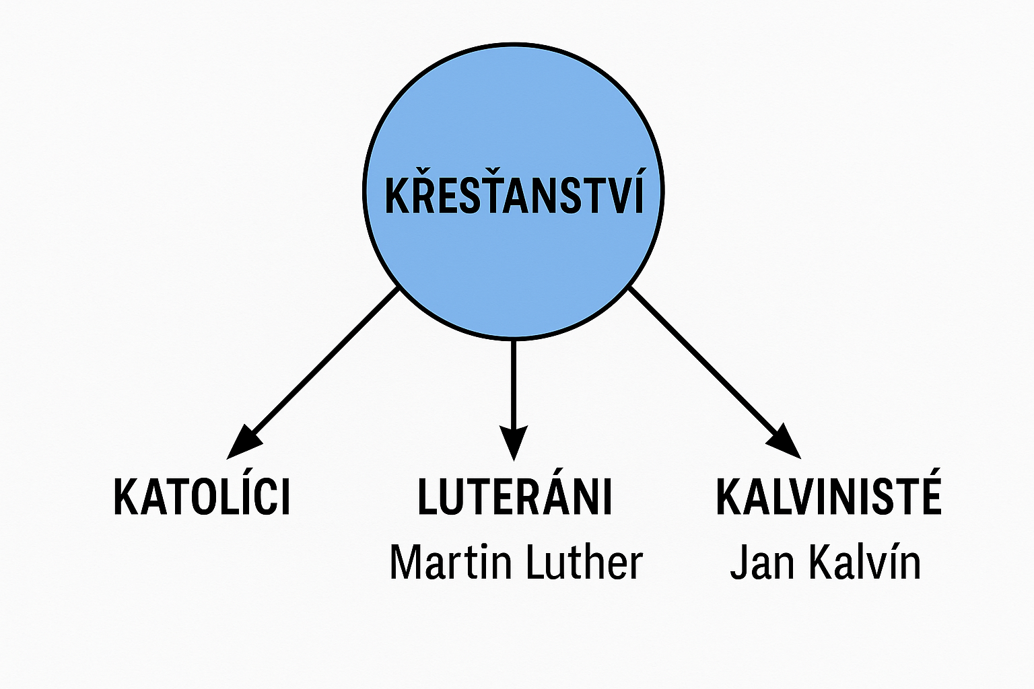

06 – NÁVRH PREZENTACE
To je výborný nápad! Prezentace na téma reformace může dětem pomoci pochopit základní rozdíly i historický význam lutheránství a kalvinismu. Připravím ti návrh prezentace (osnova snímků i návrh obsahu), která je vhodná pro běžné sedmáky. Ke každému snímku dávám návrh jednoduchého textu, tipy na obrázky a výklad. Pokud budeš chtít, mohu ji i sestavit do souboru (stačí napsat).

Návrh prezentace: Reformace, lutheránství a kalvinismus

1. Úvod: Co je reformace?
- Text na snímku:
Reformace = změna v církvi v 16. století.
Vznikají nové křesťanské církve.
- Obrázek:
Středověký kostel, Bible.

2. Proč vznikla reformace?
- Text na snímku:
  - Problémy v katolické církvi (odpustky, bohatství, chování kněží)
  - Lidé chtěli církev změnit.
- Obrázek:
Prodej odpustků, ilustrace nespokojených lidí.

3. Martin Luther a lutheránství
- Text na snímku:
  - Martin Luther (Německo, 1517)
  - Kritika církve: 95 tezí
  - Důraz na víru a Bibli
  - Vznik luteránské církve
- Obrázek:
Portrét Martina Luthera, Wittenberg, kniha s nápisem 95.

4. Šíření lutheránství
- Text na snímku:
  - Německo, Dánsko, Švédsko, Norsko
  - Luteránství se stalo státním náboženstvím.
- Obrázek:
Jednoduchá mapa severní Evropy, zvýraznění těchto států.

5. Jan Kalvín a kalvinismus
- Text na snímku:
  - Jan Kalvín (Francie, Švýcarsko)
  - Ženeva – centrum kalvinismu
  - Učení o předurčení (Bůh rozhoduje o spáse)
  - Pořádek, pracovitost, jednoduchý život
- Obrázek:
Portrét Jana Kalvína, obrázek Ženevy.

6. Šíření kalvinismu
- Text na snímku:
  - Švýcarsko, Nizozemí, Skotsko, část Francie (hugenoti)
  - V některých zemích spojen s bojem za svobodu.
- Obrázek:
Mapa Evropy se zvýrazněnými oblastmi.

7. Katolická reakce – protireformace
- Text na snímku:
  - Katolická církev také měnila pravidla (Tridentský koncil)
  - V některých zemích zůstalo jen katolictví.
- Obrázek:
Ilustrace papeže, katolického kostela.

8. Náboženské války a konflikty
- Text na snímku:
  - Války v Německu (Šmalkaldská, Třicetiletá)
  - Války ve Francii (hugenoti)
  - Boj v Nizozemí za nezávislost
- Obrázek:
Ilustrace vojáků, konfliktů, jednoduché časové osy.

9. Jak to dopadlo?
- Text na snímku:
  - V Evropě zůstaly různé církve: katolíci, luteráni, kalvinisté
  - Víc náboženské svobody, konec jediné církve
- Obrázek:
Jednoduché schéma s rozdělením, jak jsem kreslil výše.

10. Shrnutí a zajímavosti
- Text na snímku:
  - Luther a Kalvín ovlivnili dějiny Evropy
  - Reformace změnila i školství, kulturu, myšlení lidí
  - Některé církve existují dodnes
- Obrázek:
Fotky dnešních kostelů různých církví, Bible.

Tipy na práci s prezentací
- U každého snímku zkus žákům položit jednoduchou otázku („Kde dnes najdeme luteránské kostely?“, „Proč se lidé hádali o víru?“)
- Zapoj obrázky, barevná schémata, časovou osu nebo jednoduché mapy.
- Připoj k prezentaci i pracovní list, kde si děti vyplní jednoduché pojmy a nakreslí mapku Evropy.

Vygenerované obrázky pro prezentaci:

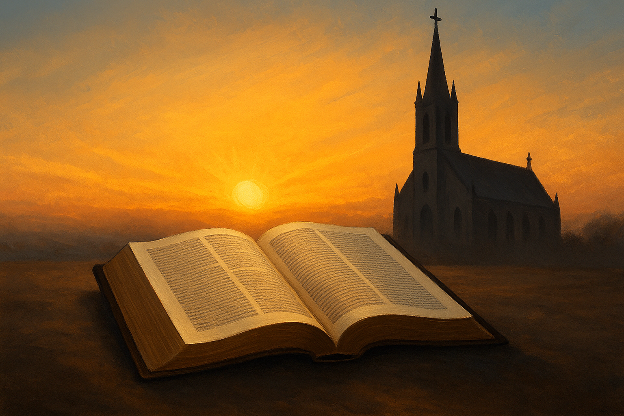
Otevřená Bible, vedle ní silueta středověkého kostela, na pozadí svítání (východ slunce).
Obrázek bude čistý, s důrazem na jednoduchost, vhodný na titulní snímek.
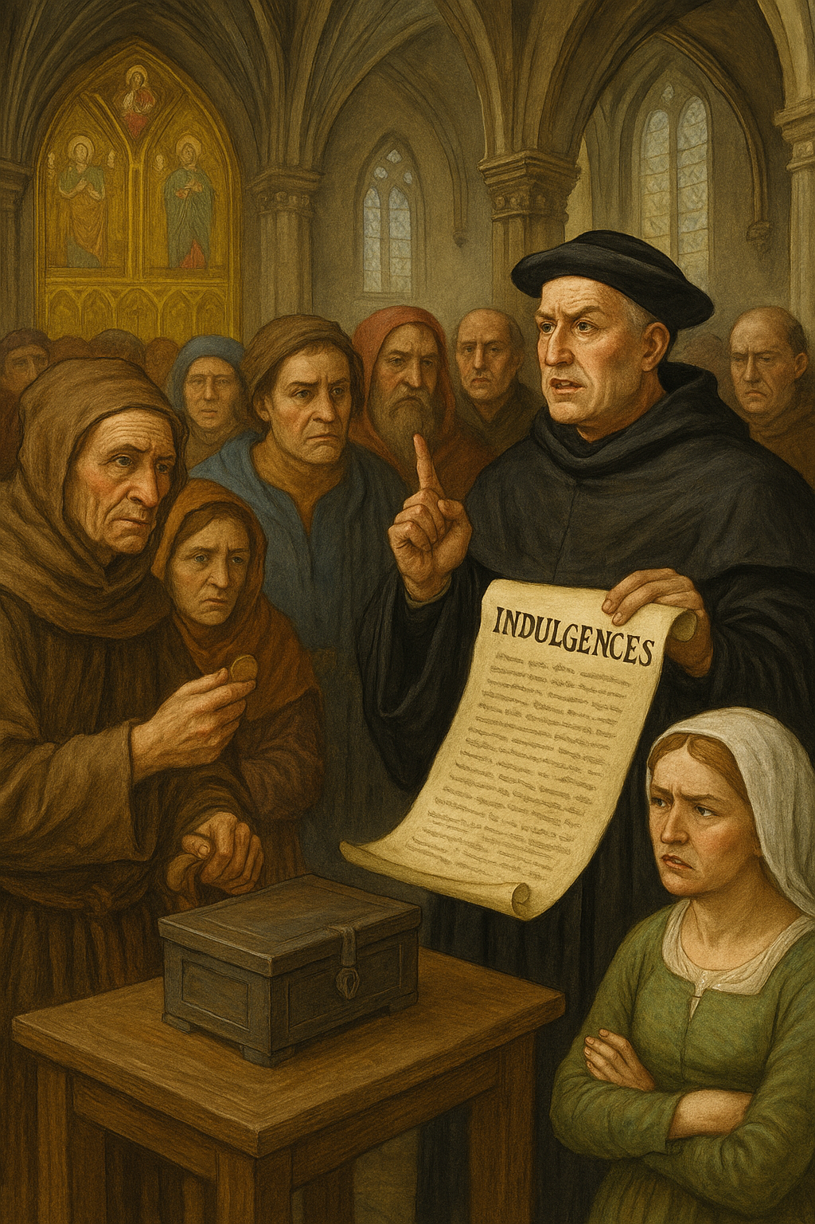
Obrázek: Středověký kněz prodává odpustky běžným lidem v kostele, lidé vypadají nespokojeně, v pozadí gotický oltář.
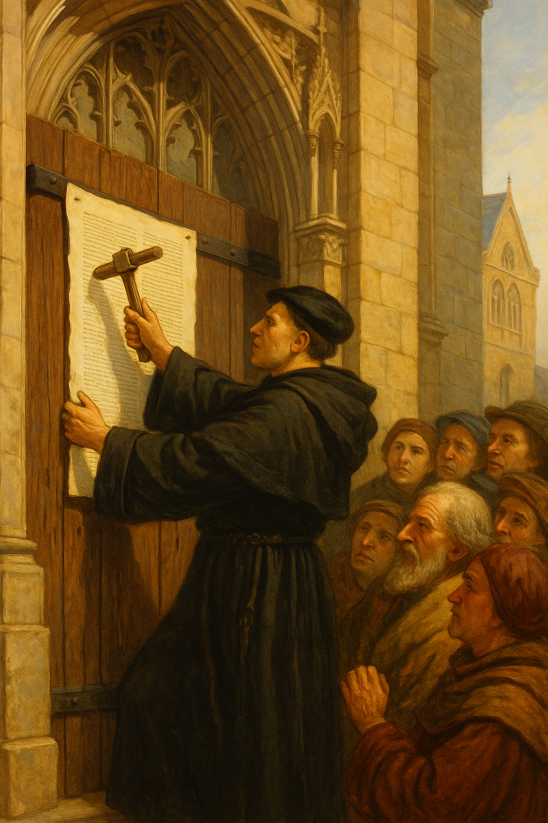
Obrázek: Martin Luther přibíjí své 95 tezí na dveře kostela ve Wittenbergu, kolem stojí lidé a sledují ho. V pozadí středověký německý kostel.

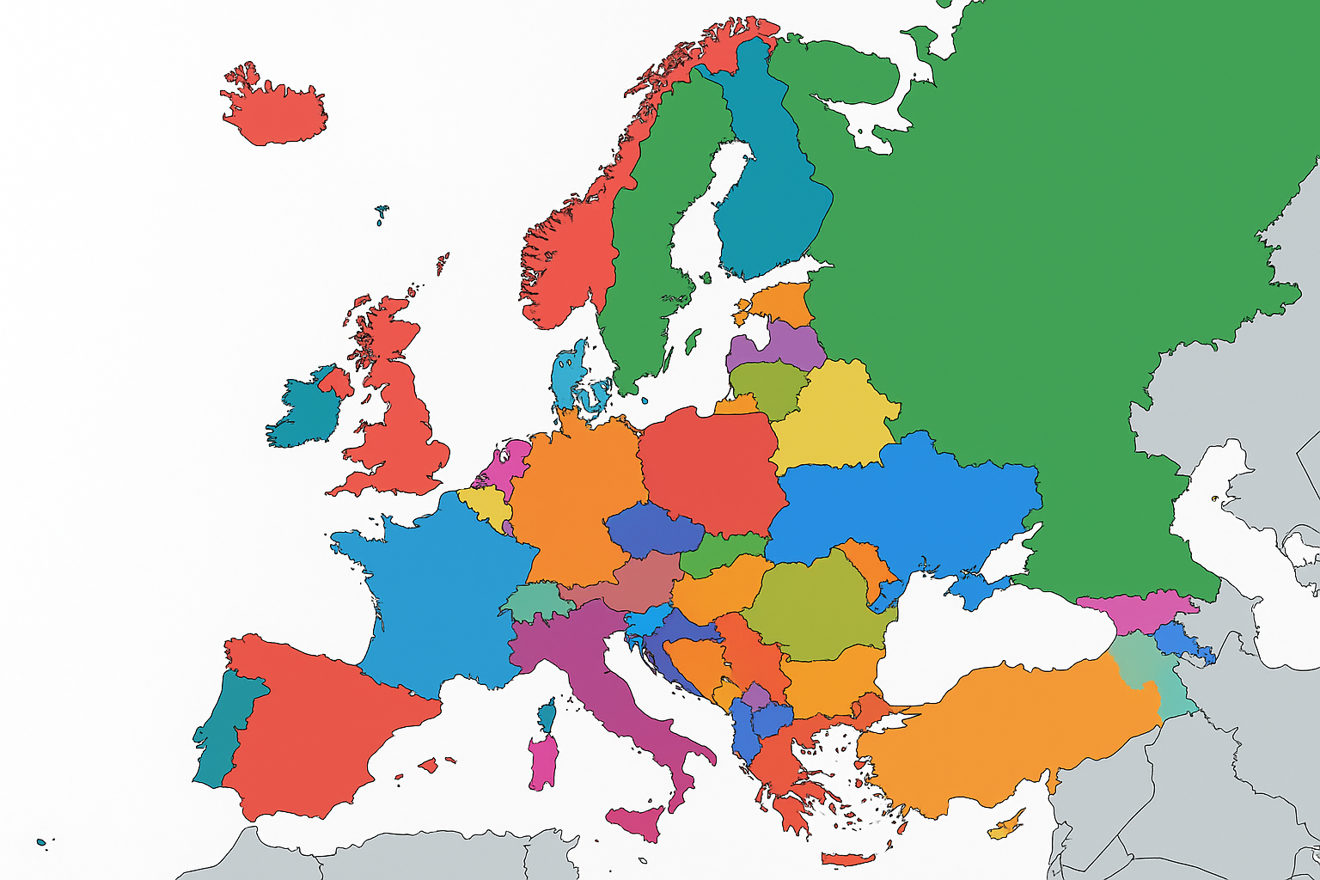
Obrázek: Mapa Evropy pro vysvětlení míst, kde se šířilo Luteránství

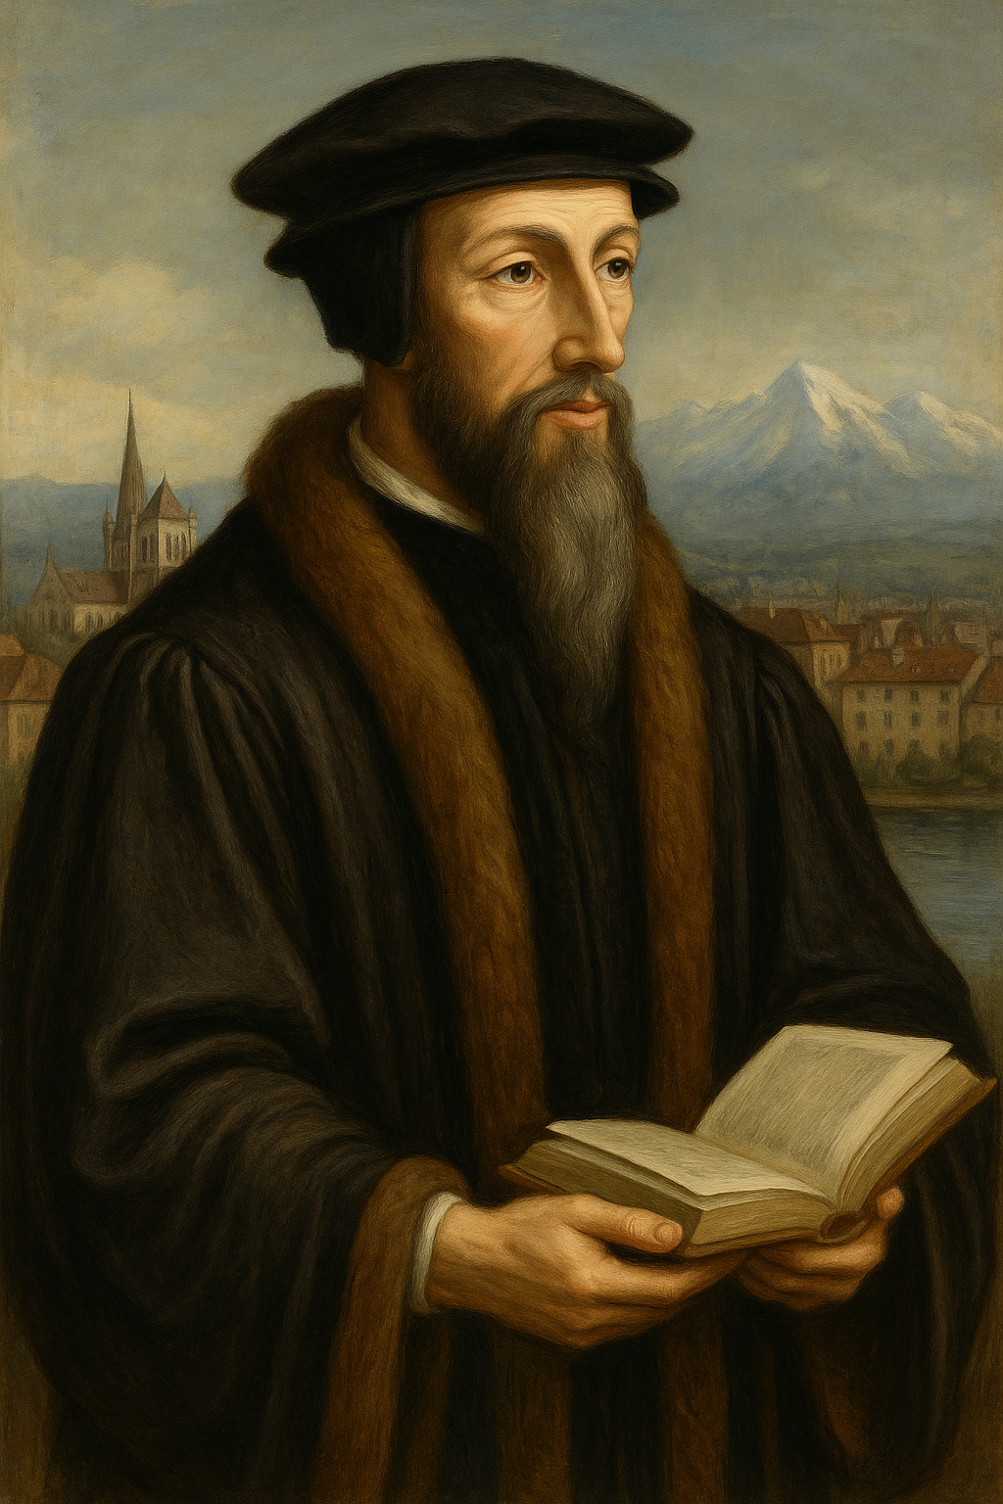
Obrázek: Portrét Jana Kalvína (vousatý, s typickým baretovým kloboukem a pláštěm), v ruce kniha, v pozadí silueta města Ženevy a Alpy. Celkově vážný, reformátorský výraz, historická atmosféra.
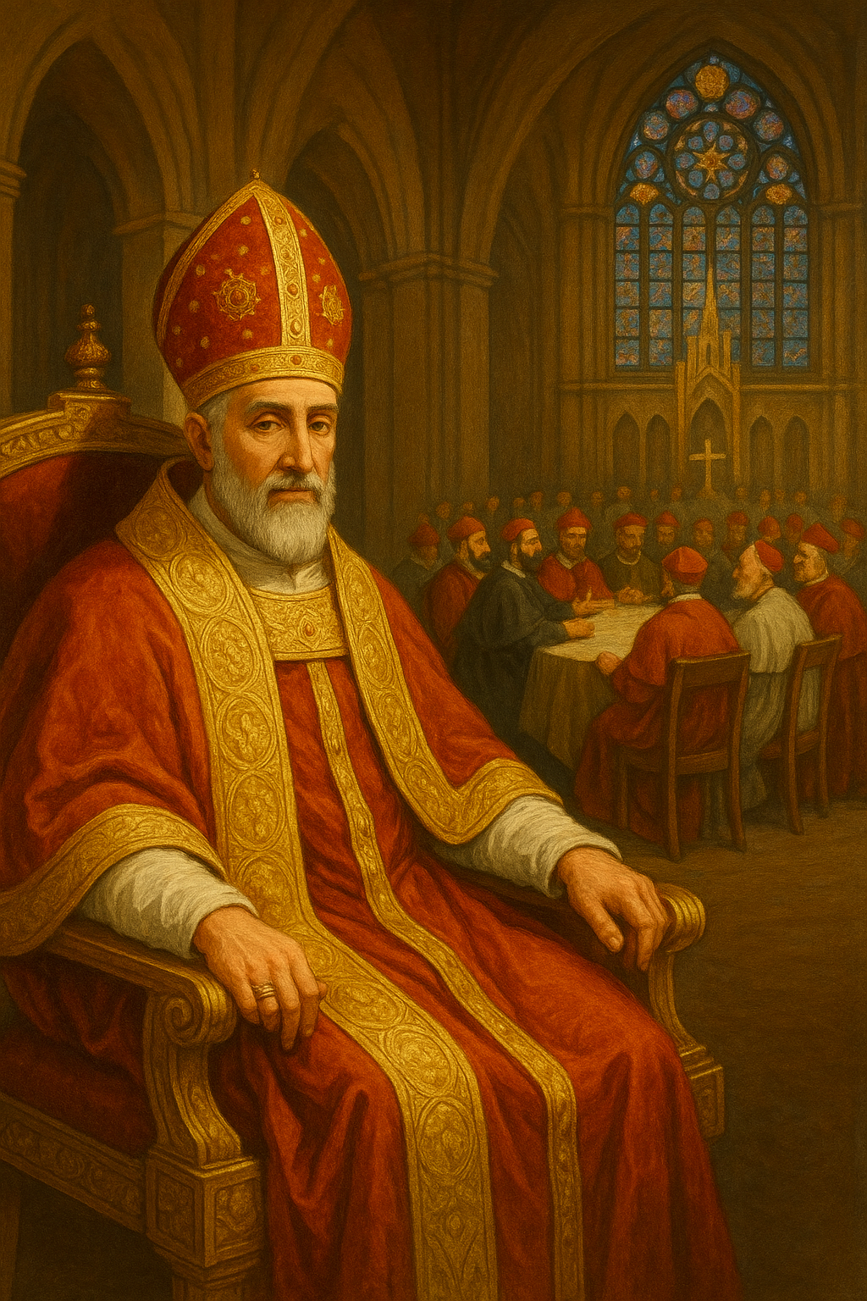
Obrázek: Papež v honosném rouchu sedí na trůně před velkým katolickým kostelem, v pozadí skupina duchovních diskutuje u kulatého stolu (symbolizuje Tridentský koncil). Celá scéna je slavnostní, převládají zlaté a červené tóny.

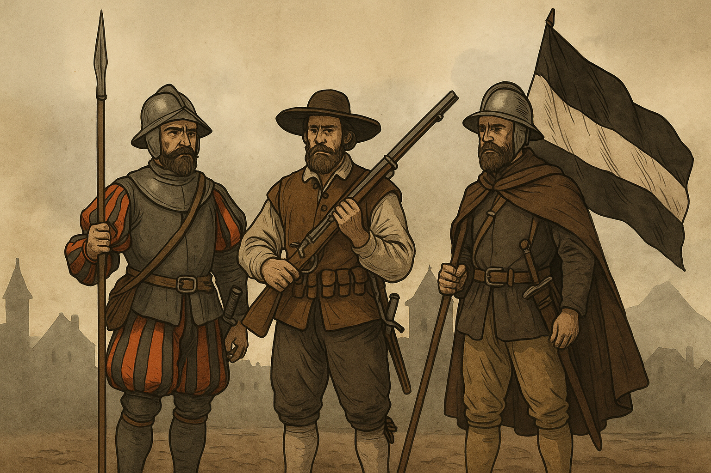
Obrázek: V popředí tři vojáci z různých období a evropských náboženských konfliktů (německý landsknecht, francouzský hugenot, nizozemský povstalec), v pozadí jednoduché středověké město nebo bitevní pole. Barvy zemitě neutrální, žádný text, jen postavy a atmosféra konfliktu.

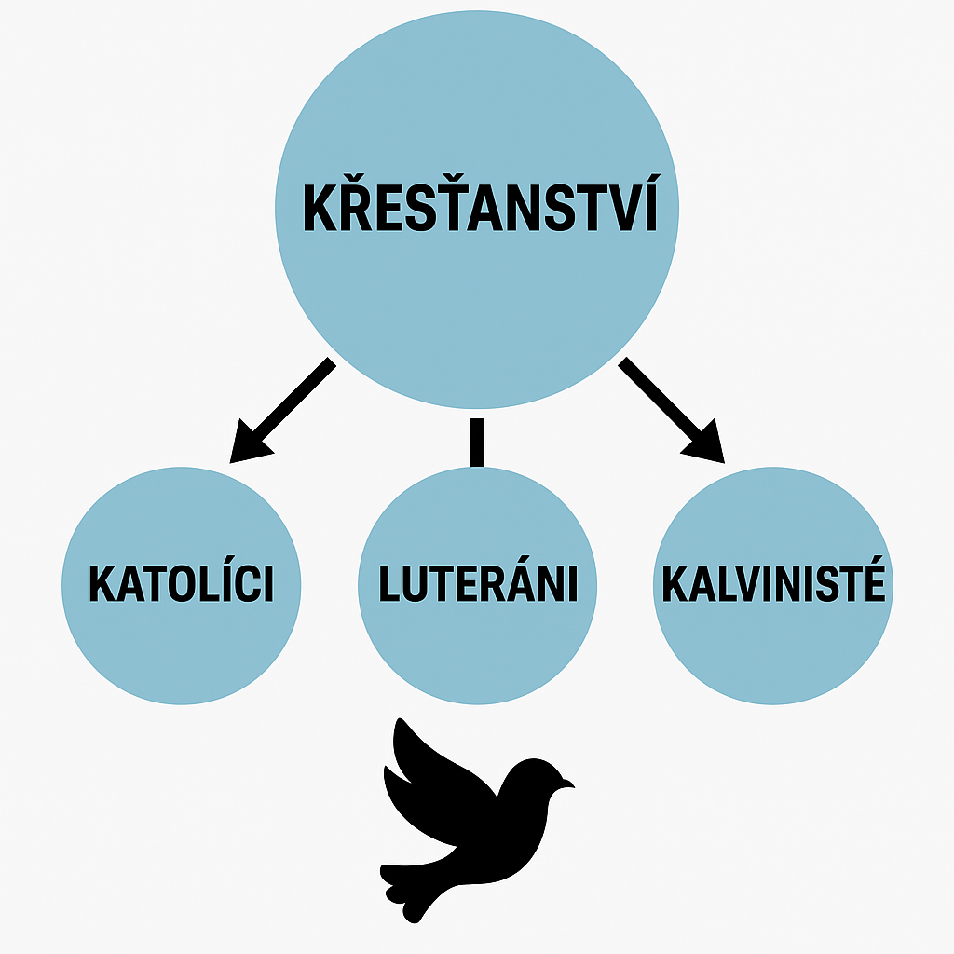

Popis obrázku:
Velký kruh „KŘESŤANSTVÍ“, z něj vedou tři šipky na tři menší kruhy:
- „KATOLÍCI“
- „LUTERÁNI“
- „KALVINISTÉ“
Pod tím jednoduchá ikonka svobody (např. malý znak holubice nebo odemčený zámek). Obrázek je přehledný, bez složitých detailů, vhodný na snímek do prezentace.

